**อย. ผนึกกำลัง TCEB หารือนำเข้าผลิตภัณฑ์สุขภาพ กระตุ้นเศรษฐกิจไทย ตอกย้ำ Medical Hub**

อย. ประสานความร่วมมือกับ สสปน. (TCEB) ในการอำนวยการความสะดวกเรื่องการนำเข้าผลิตภัณฑ์สุขภาพเพื่อใช้ในการจัดประชุมนานาชาติและงานแสดงสินค้านานาชาติ ส่งเสริมให้ประเทศไทยเป็นศูนย์กลางการเจรจาธุรกิจ กระตุ้นเศรษฐกิจให้เติบโต ตอกย้ำ Medical Hub

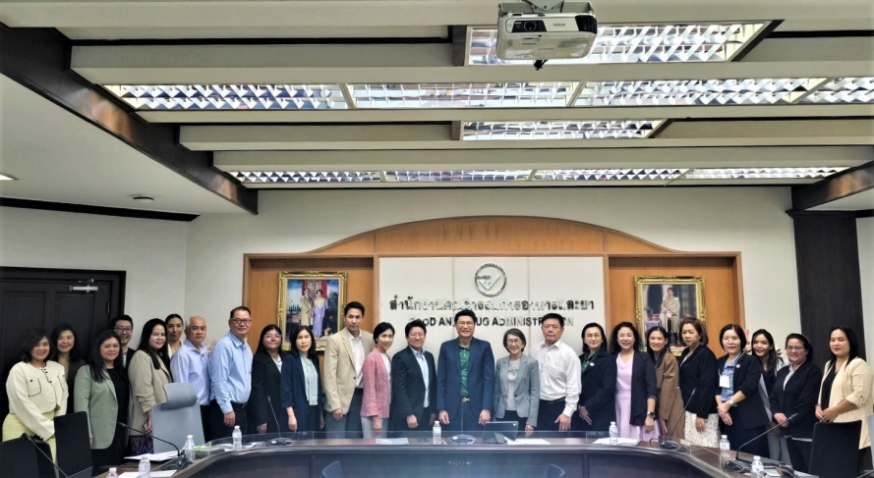

**เภสัชกรเลิศชาย เลิศวุฒิ รองเลขาธิการคณะกรรมการอาหารและยา** เปิดเผยว่าสำนักงานคณะกรรมการอาหารและยา (อย.) และสำนักงานส่งเสริมการจัดประชุมและนิทรรศการ (องค์การมหาชน) หรือ สสปน. (TCEB) ได้มีการประชุมประสานความร่วมมือระหว่างหน่วยงาน โดยการหารือในครั้งนี้มุ่งเป้าไปที่กฎระเบียบ รวมถึงกระบวนการที่อาจเป็นข้อจำกัดหรืออุปสรรคต่อการนำเข้าผลิตภัณฑ์สุขภาพ เพื่อเตรียมความพร้อมในการจัดงานประชุมนานาชาติและงานแสดงสินค้านานาชาติ ระดับสากลที่จะมีการจัดขึ้นในประเทศไทยในปีนี้ ณ ศูนย์นิทรรศการและการประชุมไบเทค (BITEC) ได้แก่ งานประชุมนานาชาติเบาหวานโลก (World Diabetes Congress 2025 หรือ IDF 2025) จะมีขึ้นระหว่างวันที่ 7 - 10 เมษายน 2568 ซึ่งเป็นหนึ่งในงานประชุมวิชาการนานาชาติด้านการแพทย์เกี่ยวกับโรคเบาหวานที่ใหญ่ที่สุดในโลก และจัดขึ้นครั้งแรกในภูมิภาคอาเซียน และอีกงานคือ งานแสดงสินค้านานาชาติ Medical Fair Thailand 2025 จะมีขึ้นระหว่างวันที่ 10 - 12 กันยายน 2568 เป็นงานแสดงนวัตกรรมด้านเทคโนโลยีและผลิตภัณฑ์ทางด้านการแพทย์ สำหรับอุตสาหกรรมด้านการแพทย์และการดูแลสุขภาพ อุปกรณ์และเวชภัณฑ์เพื่อการวินิจฉัยและเภสัชกรรม โดยงานทั้งสองงานนี้เป็นกิจกรรมสำคัญที่ตอบสนองนโยบายของ**รัฐมนตรีว่าการกระทรวงสาธารณสุข นายสมศักดิ์ เทพสุทิน** ที่ผลักดันนโยบายส่งเสริมป้องกันให้คนไทยห่างไกล NCDs ซึ่งเป็นสาเหตุหลักของการเสียชีวิตของคนไทย โดยเบาหวานเป็นกลุ่มอาการสำคัญที่พบว่าคนไทยเป็นกันมาก รวมถึงนโยบายการส่งเสริมผู้ประกอบการในการประกอบธุรกิจ และขับเคลื่อนงานโดยใช้นวัตกรรม

**รองเลขาธิการฯ อย.** กล่าวเพิ่มเติมว่า งานประชุมนานาชาติและงานแสดงสินค้านานาชาติที่จะมีการจัดขึ้นนี้ จะมีผู้เข้าร่วมการประชุมและแสดงสินค้าจากทั่วโลก ซึ่งเป็นผู้ประกอบการธุรกิจด้านสุขภาพ ไม่ว่าจะเป็นแพทย์ เภสัชกร พยาบาล นักโภชนาการ ทั้งจากภาครัฐและเอกชน สร้างรายได้ให้แก่ประเทศไทย ไม่ต่ำกว่า 350,000 ล้านบาท ทั้งนี้ อย. พร้อมเป็นส่วนหนึ่งในการร่วมขับเคลื่อนเศรษฐกิจไทย อำนวยความสะดวก รับฟังปัญหา และพร้อมปรับเปลี่ยน เพื่อให้เกิดความทันสมัย พร้อมผลักดันให้ผู้ประกอบการผลิตภัณฑ์สุขภาพเข้าสู่วงจรการแข่งขันทางธุรกิจได้อย่างสะดวกและรวดเร็ว

******************************************************

**วันที่เผยแพร่ข่าว 9 มกราคม 2568 ข่าวแจก 80 / ปีงบประมาณ พ.ศ. 2568**